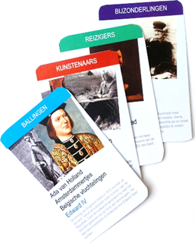**PO Kunst algemeen Kwartet Burgerij**

**Wat:** Jullie gaan in tweetallen een kwartet maken over de gouden eeuw.

**Hoe:** Door vragen en antwoorden te formuleren over de verschillende kunstdisciplines.

**Waarom:** Door zelf vragen te formuleren ben je heel actief met de stof bezig. Op die manier herhaal je de stof voor de toets op een actieve en leuke manier.

**Stap 1: Bedenk de categorieën.** Werk steeds vanuit de verschillende kunst disciplines. Je kwartetspel bestaat uit ten minste **8 kwartetten**.

**Stap 2: Informatie verzamelen** Verzamel alle informatie die je hebt gekregen/gezocht over die categorie. Stip de belangrijkste zaken aan.

**Stap 3: Vragen formuleren** In het kwartet moet voldoende afwisseling in de vragen zitten. Dat is namelijk ook zo in de toets. In het kwartet (en in de toets) komen 4 soorten vragen naar voren:

1. Kennisreproductie (onthouden van feiten/kenmerken)

2. Toepassen van begrippen (begrijpen van begrippen)

3. Inzicht (verbanden tussen kunstwerken kunnen leggen)

4. Verdiepend inzicht (verbanden tussen kunstwerken en context kunnen leggen) Formuleer nu voor elk vraagtype een vraag. Noteer daarbij ook het antwoord.

**Stap 4: Checken van de vragen** Voordat je deze vragen gaat uitwerken in het kwartetspel is

het is goed om eerst de vragen en antwoorden te controleren. Doe dat bij je teamgenoot. En kijk de vragen en antwoorden van hem/haar ook na. Kijk naar de volgende punten:

Zijn de vragen goed gesteld? (is het duidelijk wat er gevraagd wordt)

Zijn de antwoorden juist? (zijn er eventueel meerdere antwoorden mogelijk? Noteer dan alle mogelijke antwoorden)

Zitten alle vraagtypen erin?

**Verwerk de opmerkingen van je teamgenoot in de definitieve vragen en antwoorden.**

**Stap 5: Het kwartet maken.** Let daarbij ook op de vormgeving.

**Stap 6: Inleveren: Week 23 (tijdens de les)!**

Raadpleeg betrouwbare bronnen.

Handige sites zijn:

* Art history Lambo: De Gouden Eeuw (digitaal)
* digischool.nl (zoek op vaklokaal kunst algemeen – Cultuur Burgerij 17e eeuw)
* Wikiwijs (Burgerij)
* Kunst-stof.nl